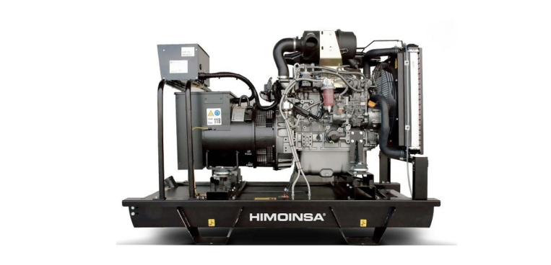
Himoinsa HYW-30 M5.
Дизельный генератор Himoinsa HYW-30 M5 мощностью 15,7 кВт и напряжением 230 В. Оснащён дизельным двигателем Yanmar 4TNV98GGEH. Исполнение - Открытое.

Основные характеристики |  | Характеристики двигателя
Марка ДГУ | Himoinsa (Испания) | Производитель | Yanmar (Япония)
Модель ДГУ | HYW-30 M5 | Модель | 4TNV98GGEH
Исполнение | Открытое на раме | Тип двигателя | дизельный, четырехтактный
Основная мощность (Prime power), кВА/кВт (PRP) 1 | 27,0 / 22,0 | Номинальная мощность на выходе PRP, кВт | 30,7
Резервная мощность (Emergency Stand-by Power), кВА/кВт (ESP) 2 | 29,0 / 23,0 | Номинальная мощность на выходе ESP, кВт | 34,1
Номинальная сила тока, А | 39 | Рабочий объём двигателя, л | 3,319
Род тока | переменный, 1-фазный | Вид наддува воздуха | атмосферный
Выходное напряжение, В | 230 | Система впрыска топлива | прямой
Частота выходного напряжения, Гц | 50 | Частота вращения двигателя, об/мин | 1500
Расход топлива при нагрузке 110%, л/ч | 8,53 | Охлаждение | жидкостное
Расход топлива при нагрузке 100%, л/ч | 7,60 | Вид топлива | сезонное дизельное топливо
Расход топлива при нагрузке 75%, л/ч | 5,70 | Количество, расположение цилиндров | 4, рядное
Расход топлива при нагрузке 50%, л/ч | 4,05 | Регулятор частоты вращения двигателя | механический
Длина, мм | 1850 | Электрическая система, В | 12
Ширина, мм | 780 | Общий объем масла, л | 10,5
Высота, мм | 1500 | Общий объем антифриза, л | 9,0
Сухой вес, кг | 692 | Тип аккумуляторной батареи | гелевая
Емкость стандартного топливного бака, л | 120
Уровень звукого давления на 7 м, dB(A) | х

